Origami passo a passo: Pomba da paz

Material: Um quadrado de papel bicolor
DICA: Papéis - Para aprender e treinar, uma boa opção é o papel dobradura de boa qualidade, encontrado em papelarias. Se não tiver, folhas de caderno cortadas no formato pedido também vão servir. (Mas, atenção, criança: só arranque folhas de cadernos que não use mais, OK?)

Confecção:

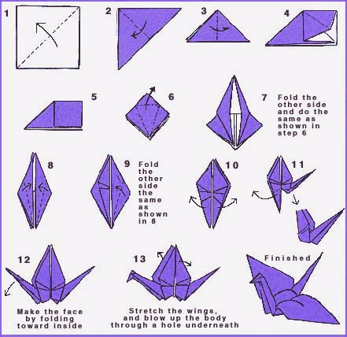

Fonte: origami.org.uk
http://superorigami.com/passoapasso.html

Atividade enviada por Carolina von Scharten, London Sir William Crookes Spiritist Society linked to
BUSS - The British Union of Spiritist Societies.

